上海市2012学年第一学期初三期末质量调研考试
数 学 试 卷
（满分150分，考试时间100分钟） 2012.12.
考生注意：
1. 本试卷含三个大题，共25题；
2. 答题时，考生务必按答题要求在答题纸规定的位置上作答，在草稿纸、本试卷上答题一律无效；
3. 除第一、二大题外，其余各题如无特别说明，都必须在答题纸的相应位置上写出证明或计算的主要步骤.

一、选择题:（本大题共6题，每题4分，满分24分）
【下列各题的四个选项中，有且只有一个选项是正确的，选择正确项的代号并填涂在答题纸的相应位置上】
1. 下列二次根式中，最简二次根式是
(A) 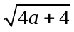； (B) 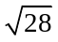； (C) 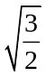； (D) 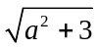．
2. 下列四个算式中，正确的个数有
① a⁴·a³=a¹²； ② a⁵+a⁵=a¹⁰； ③ a⁵÷a⁵=a； ④ (a³)³=a⁶．
(A) 0个； (B) 1个； (C) 2个； (D) 3个．
3. 一次函数y=-2x+3的图像不经过的象限是
(A) 第一象限； (B) 第二象限； (C) 第三象限； (D) 第四象限．
4. 已知圆A和圆B没有公共点，圆A的半径为5，圆心距为10，则圆B的半径可能是
(A) 5； (B) 8； (C) 10； (D) 16．
5. 边长为1的正五边形的边心距为
(A) tan60°； (B) 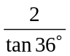； (C) tan54°； (D) 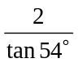．
6. 如图1，已知在直角梯形AOBC中，AC∥OB，CB⊥OB，OB = 18，BC = 12，AC = 9，对角线OC、AB交于点D，点E、F、G分别是CD、BD、BC的中点．以O为原点，直线OB为x轴建立平面直角坐标系，则G、E、D、F四个点中与点A在同一反比例函数图像上的是
x
y
O
A
C
B
D
G
E
F
图1
(A) 点G； (B) 点E；
(C) 点D； (D) 点F．

二、填空题:（本大题共12题，每题4分，满分48分）
【请将结果直接填入答题纸的相应位置】
7. 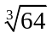的算术平方根是 ▲ ．
8. 函数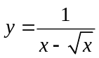的定义域是 ▲ ．
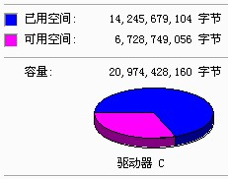
9. 图2是张老师的计算机C盘属性图的一部分，从中可以看出该硬盘容量的大小，请用科学记数法表示该硬盘容量（单位：字节）： ▲ 字节（保留3位有效数字）．
图2
10. 不等式组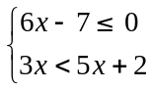的解集是 ▲ ．
11. 数据1、5、6、5、6、5、6、6的中位数是 ▲ ．
12. 如果关于x的一元二次方程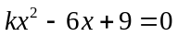有两个不相等的实数根，那么k的取值范围是 ▲ ．
13. 从1、2、3、4、5、6、7、8、9这九个数中任意抽取一个数，那么取到素数的概率是 ▲ ．
14. 将4个数a、b、c、d排成两行、两列，两边各加一条竖直线记成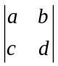，定义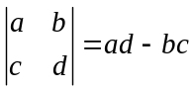，上述记号就叫做二阶行列式．若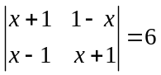，则x = ▲ ．
15. 已知G是△ABC的重心，设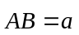，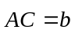，那么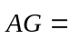
…
…
1
图4
A
B
C
A
B
E
D
F
C
H
G
图3
▲ （结果用、表示）．
16. 如图3，将矩形ABCD的四个角向内折起，恰好拼成一个无缝隙无重叠的四边形EFGH，EH = 12，EF = 16，则边AD的长是 ▲ ．
17. 正方形ABCD的边长为6，圆O过B、C两点，圆O的半径为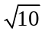，联结AO，则∠BAO的余切值是 ▲ ．
18. 如图4，将正△ABC分割成m个边长为1的小正三角形和1个黑色菱形，这个黑色菱形可分割成n个边长为1的小正三角形，若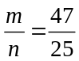，则正△ABC的边长是 ▲ ．

三、解答题：（本大题共7题，满分78分）
19.（本题满分10分）
已知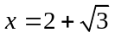，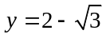，计算代数式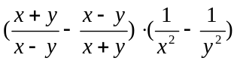的值．

20.（本题满分10分）
解方程组：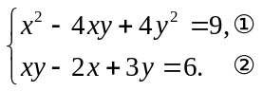

21.（本题满分10分，第(1)小题满分7分，第(2)小题满分3分）
设△A₁B₁C₁的面积为S₁，△A₂B₂C₂的面积为S₂（S₁ ＜ S₂），当△A₁B₁C₁∽△A₂B₂C₂，且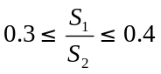时，则称△A₁B₁C₁与△A₂B₂C₂有一定的“全等度”．
如图5，已知梯形ABCD，AD∥BC，∠B = 30°，∠BCD = 60°，联结AC．
图5
A
B
C
D
(1) 若AD = DC，求证：△DAC与△ABC有一定的“全等度”；
(2) 你认为“△DAC与△ABC有一定的‘全等度’”正确吗？若正确，请说明理由；若不正确，请举出一个反例说明．

22.（本题满分10分，每小题满分各5分）
如图6，AB、CD是竖立在公路两侧，且架设了跨过公路的高压电线的电杆，AB = CD = 16米．现在点A处观测电杆CD的视角为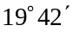，视线AD与AB的夹角为59°．以点B为坐标原点，向右的水平方向为x轴的正方向，建立平面直角坐标系．
A
B
C
D
y
x
F
路面
土丘
59°
19°42´
图6
E
(1) 求电杆AB、CD之间的距离和点D的坐标；
(2) 在某次冰雪灾害中，高压电线由于结冰下垂近似成抛物线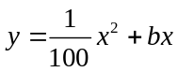（为常数）．在通电情况下，高压电线周围12米内为非安全区域．请问3.2米高的车辆从高压电线下方通过时，是否有危险，并说明理由．
【本题参考数据：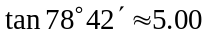，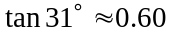，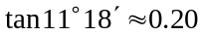】

23.（本题满分12分，每小题满分各6分）
已知：圆O的直径AB = 8，圆B与圆O相交于点C、D，圆O的直径CF与圆B相交于点E，设圆B的半径为x，OE的长为y．
(1) 如图7，当点E在线段OC上时，求y关于x的函数解析式，并写出定义域；
(2) 当点E在直径CF上时，如果OE的长为3，求公共弦CD的长．
A
F
O
E
C
B
D
图7

24.（本题满分12分，第(1)小题满分4分，第(2)小题满分3分，第(3)小题满分5分）
已知：点P为抛物线y=x²-2mx+m²（m为常数，m＞0）上任一点，将抛物线绕顶点G逆时针旋转90°后得到的新图像与y轴交于A、B两点（点A在点B的上方），点Q为点P旋转后的对应点．
A
B
Q
O
D
C
x
图8
G
y
(1) 当m = 2，点P横坐标为4时，求点Q的坐标；
(2) 设点Q(a, b)，用含m、b的代数式表示a（直接写出结果）；
(3) 如图8，点Q在第一象限内，点D在x轴的正半轴上，点C为OD的中点，QO平分∠AQC，AQ = 2QC，当QD = m时，求m的值．

25.（本题满分14分，第(1)小题满分3分，第(2)小题满分5分，第(3)小题满分6分）
已知：在Rt△ABC中，∠ACB = 90°，tan∠BAC =，点D在边AC上（点D不与点A、C重合），联结BD，点F为BD的中点．
(1) 如图9，过点D作DE⊥AB，垂足为E，联结CF、EF，设CF=kEF，则k = ▲ ；
(2) 若BC = 6，AD = 4，将线段AD绕点A旋转，点F始终为BD中点，求线段CF长度的最大值；
(3) 将图9中的△ADE绕点A旋转，使得点E落在线段BD上，点F仍为BD中点，如图10所示，试探究线段BE、DE、CF的长度之间的数量关系，并证明你的结论．
A
B
C
E
D
F
图10
A
B
C
E
D
F
图9

A
B
C
备用图1
A
B
C
备用图2

